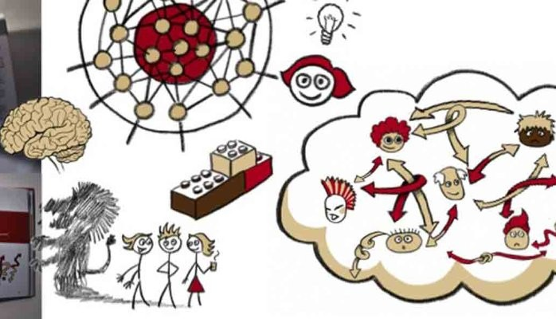

Niels Pflaeging & Pia Steinmann

**Louco. Estúpido. Aprendizado. Os 2 Tipos de Aprendizagem e Por Que Eles Importam**

## Texto de **Niels Pflaeging** - Filósofo de liderança, exorcista de gestão, palestrante, autor, orientador. Fundador da *BetaCodex Network* e cofundador do *Studio Red42*.

## Publicado em 1 de dezembro de 2014

<https://www.linkedin.com/pulse/20141202001836-181606-crazy-stupid-learning-the-2-types-of-learning-and-why-they-matter/>

**Organizar para a complexidade também significa organizar a aprendizagem e o desenvolvimento para a complexidade – no indivíduo, na equipe e no nível organizacional. Muito tem sido dito e escrito nos últimos anos sobre a aprendizagem nas organizações e nas escolas de negócios. Mas muito da conversa foi baseada em suposições erradas.**

Aplicar uma das ferramentas para pensar do meu novo livro [Organizar para a Complexidade](http://www.organizeforcomplexity.com/) pode ajudar a descobrir como podemos melhorar as condições e arranjos para o aprendizado, e talvez até mesmo criar o alto nível de aprendizado que Peter Senge e muitos de nós sonham há décadas.

A "ferramenta para pensar" que eu gosto de usar para isso oferece uma distinção que muitos de vocês provavelmente já ouviram falar. Mas acredito que as consequências são frequentemente mal compreendidas.

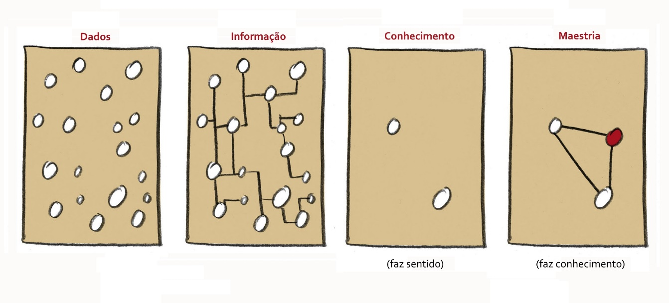

Vamos usar a distinção mostrada aqui – entre Dados, Informação, Conhecimento e Maestria – para refletir sobre como a transformação de um para o outro funciona:

* **O primeiro é transformar Dados em Informação.**Isso está no domínio da "TI" (não aprender). Para fazer isso, você não precisa de seres humanos, nem que eles estejam necessariamente envolvidos.
* **Transformar Informação em Conhecimento:** É aqui que as coisas ficam interessantes, porque conhecimento envolve humanos e atividade humana. Essa transformação "I2K" é o domínio da "aprendizagem pessoal ou individual". Alguns chamam essa aprendizagem "básica". Aprendizes ou alunos podem praticar esse tipo de aprendizado individualmente, em casa, on-line etc. Quando você procura algo na Wikipédia, assiste a um vídeo do TED, lê um livro ou artigo, ou procura algo no Google, é esse o tipo de aprendizado que ocorre.
* **Transformar Conhecimento em Maestria** é uma segunda maneira de aprender: é o domínio da "aprendizagem coletiva", por assim dizer. Ela requer que os alunos pratiquem uns com os outros, ou pratiquem junto com "mestres" (alguém com maestria). Pode-se dizer que aqui você precisa de pelo menos dois alunos! Essa transformação "K2M" pode acontecer na sala de aula, "enquanto trabalha", praticando a resolução de problemas, buscando conselhos ou na interação direta on-line.

Embora o primeiro tipo de aprendizado, "I2K", seja suficiente para fazer sentido e resolver problemas conhecidos, o segundo tipo é fundamental para resolver novos problemas e lidar efetivamente com a complexidade. É o aprendizado "K2M" que é necessário para a inovação e a solução de problemas em mercados dinâmicos. Infelizmente, é claro, hoje os MBA oferecem principalmente aprendizado I2K para seus alunos – apesar do método de estudo de casos e das simulações de negócios. Conferências corporativas, programas de desenvolvimento de liderança e atividades de desenvolvimento organizacional são carregadas com o espírito I2K e não contribuem em nada para o desenvolvimento da maestria.

**Qual é a consequência** de tudo isso, então? A fim de criar espaços de desenvolvimento e aprendizagem eficazes no ensino superior, no desenvolvimento organizacional e em conferências, devemos deixar o aprendizado básico "I2K" onde ele pertence: pré-leituras, aulas on-line, MOOC [*Massive Open Online Course* - Curso Online Aberto e Massivo], YouTube etc., e criar espaço para a aprendizagem do Conhecimento para a Maestria em sala de aula e em nossas empresas. Isso combina bem com o aprendizado multifacetado e com técnicas, arranjos e métodos de sala de aula. Por exemplo:

* Arranjos “planos” de sala de aula, em vez da abordagem “sábio-no-palco” e palestras.
* “Sem PowerPoint, sem apresentações” – focando nas situações de aprendizado ao vivo e no diálogo nas salas de aula, no questionamento e interações entre colegas e no uso de flip-charts e outros dispositivos, para permitir que o conteúdo surja em toda a interação.
* "Aquisição de conhecimento antes" – as pré-leituras, a aprendizagem on-line e as mídias on-line complementam os arranjos presenciais, idealmente antes do encontro da aprendizagem ao vivo.
* “Reflexão sobre o aprendizado" no final de cada ciclo, sem testes de conhecimento, pontuação do conhecimento ou exames que atrapalham o aprendizado.
* ... e mais.

Vamos libertar a sala de aula da faculdade, o MBA, os encontros corporativos de Desenvolvimento Organizacional do tédio das palestras, das apresentações e do ensino com alguém na frente! Vamos colocar a tecnologia em bom uso onde ela pertence (que é, na maioria das vezes, no I2K), e usar o tempo valioso do cara-a-cara para os arranjos de alto engajamento, interação socialmente densa e aprendizagem entre os colegas. A tecnologia pode nos ajudar a libertar o workshop, a sala de aula, o curso e a conferência do aprendizado I2K – para que possamos fazer melhor uso dos encontros ao vivo.

Eu encontrei, infelizmente, apenas algumas abordagens práticas e teoricamente sólidas que estão em sincronia com esse *insight* dos dois tipos de aprendizagem. Algumas das que eu encontrei são essas, por

* [José Bowen](http://josebowen.com/) (agora presidente do *Goucher College*, nos EUA), em seu livro puro [Teaching Naked](http://www.amazon.com/Teaching-Naked-Technology-Classroom-Learning/dp/1118110358). A abordagem também é bem explicada aqui [neste vídeo](http://www.youtube.com/watch?v=ZrrSGpYLgmc), por exemplo. Altamente recomendado!
* [Peter Lorange](http://www.lorange.org/en/person/Academic/peter-lorange) (proprietário e presidente do *Lorange Institute of Business* de Zurique, onde também leciono) em suas muitas publicações sobre como reinventar a escola de [negócios](http://www.slideshare.net/jaycross/presentations?order=popular).
* [Jay Cross](http://www.slideshare.net/jaycross/presentations?order=popular), [Harold Jarche](http://www.slideshare.net/jarche/presentations?order=popular) e outros da *Internet Time Alliance*, que estão se concentrando mais na aprendizagem corporativa ou aprendizagem nas organizações.

***